高二年级（上）化学第12课时 学程拓展

影响化学平衡的因素

【研究任务】硫碘循环H2S分解制氢的条件控制

【学习目标】通过硫碘循环H2S分解制氢的条件控制的学习，培养根据数据分析推理，选择合理反应条件的能力。

【探究活动】探究硫碘循环H2S分解制氢的条件控制

热化学硫碘循环H2S分解制氢涉及的反应如下：

总反应：H2S (g) = S (s) +H2 (g)

Δ*H* = ＋20 kJ·mol－1

H2S氧化反应：H2S (g) +H2SO4(aq)= S(s)+SO2(g)+2H2O(1)

Δ*H* = ＋61 kJ·mol－1

Bunsen反应：I2 (s) +SO2 (g) +2H2O(1)= 2HI (aq) +H2SO4(aq)

Δ*H* = －151 kJ·mol－1

氢碘酸分解反应：2HI (aq) =H2 (g)+I2(s)

Δ*H* = ＋110 kJ·mol－1

**【交流研讨1】**

H2S氧化反应中可能发生哪些副反应？这些副反应可能有哪些危害？

【参考答案】H2S和H2SO4 中的硫元素分别处于最低价和最高价，这决定了反应产物的

多样性和复杂性。可能发生的副反应如下：

①H2S+3H2SO4 = 4SO2+4H2O

②3H2S+H2SO4= 4S↓+4H2O

③2H2S+SO2= 3S↓+2H2O

④S+2H2SO4 = 3SO2+2H2O

副反应会破坏循环体系的物料平衡，生成的硫还可能造成管道堵塞。

**【交流研讨2】**

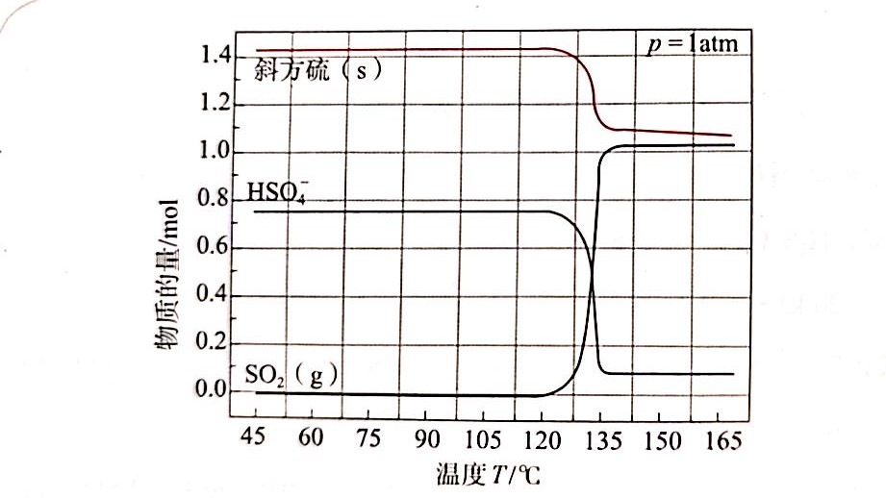反应物*n* (H2SO4 )∶ n (H2S) =1: 1、压强为1atm时，H2S氧化反应中产物物质的量随温度变化的曲线如图1所示。应该如何选择温度？

图1 不同温度下H2S氧化反应的平衡状态

【参考答案】温度较低时，产物主要是斜方硫单质，几乎无SO2生成，说明低温时主要发生副反应②和③；随着温度的升高，SO2产量迅速攀升，136 ℃左右产生的SO2气体与硫单质的物质的量之比约为1: 1, 符合H2S氧化反应中这二者产物的比例关系；高于136℃后，HSO减少近零，反应基本完全进行。故H2S 氧化反应的温度应选择136℃。

**【交流研讨3】**

反应物n (H2SO4) ∶n (H2S) =1: 1、压强分别为0. 5atm、1 atm、2 atm时，H2S 氧化反应中产物物质的量随温度交化的曲线如图2所示。应如何选择压强？

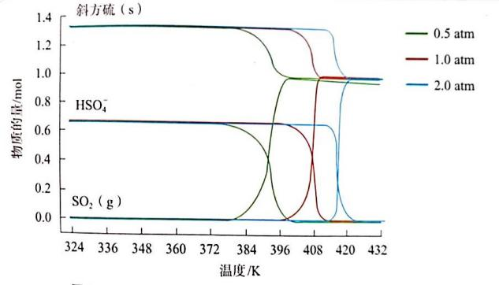

图2 不同压强、不同温度下H2S氧化反应的平衡状态

【参考答案】随着压强的升高，S和SO2物质的量之比符合H2S氧化反应产物化学计量数之比的临界温度升高，故可通过减压来降低H2S氧化反应的临界温度。但是斜方硫的熔点是392K, 为了避免低温下反应产物S沉积阻碍反应进行，反应器的压强应高于0.5 atm.

**【交流研讨4】**

温度为410K、压强为1atm时，初始H2S为1 mol, H2S氧化反应中产物物质的量随n (H2SO4) :n (H2S) 比值增大的变化曲线如图3所示。分析出现这种变化的原因。

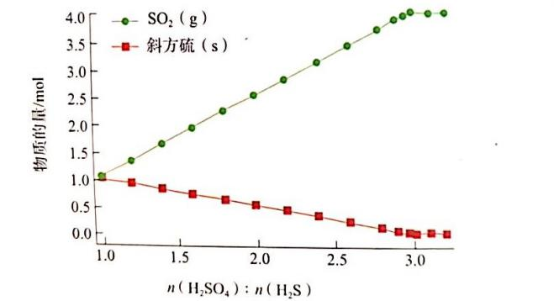

图3 H2S 氧化反应中产物物质的量随n (H2SO4) :n (H2S) 变化的曲线

**【参考答案】**随着n (H2SO4) ∶n (H2S) 比值的增大，SO2的量增大，而斜方硫的量减少。当比值增大到2.98时，产物中几乎没有斜方硫，此时主要发生副反应④。

副反应的产生不仅与反应的温度、压强、反应物投料之比有关，还与反应物的浓度有关。研究表明硫酸质量分数为88%~98%时，硫酸的浓度对平衡产物的影响极小。